**АКТ**

**сдачи-приемки программного продукта**

**сайт «Черноморские круизы»**

«19» октября 2020 г. г. Москва

Мы, нижеподписавшиеся,

* со стороны ЗАКАЗЧИКА, (Субботин П.М., преподаватель «МГТУ «СТАНКИН»);
* со стороны ИСПОЛНИТЕЛЯ, (Беседин Б.А., программист), (Галиулин Ф.Р., программист), (Гепнер И.А., тестировщик), (Демьянок Н.А., аналитик), (Казюканов Е.А., аналитик), (Абрамова (Куканова) М.С., дизайнер-маркетолог), (Майоров П.А., дизайнер-маркетолог), (Семионова А.В., дизайнер-маркетолог), (Скворцов А.А., аналитик), (Тарбаев В.С., программист), (Толокольникова А.Ю., нормоконтроллер), (Уланович И.Д., ), (Якубова В.А., тестировщик).

Составили настоящий Акт в том, что ИСПОЛНИТЕЛЬ представил на окончательные (государственные) испытания программный продукт сайт «Черноморские круизы».

Продукт выполнен на языке программирования php и java script с использованием встроенной формы заказов от компании Битрикс24, которая позволяет принимать заявки в CRM системе.

В рамках проведения окончательных (государственных) испытаний для проверки работоспособности программного продукта были использованы следующие платформы для тестирования: ScreenFly, GTMetrix, W3C Markup Validation, Webopulsar.

Результаты работы тестирующей программы следующие:

| **Вид теста** | **Результат** | **Примечание** |
| --- | --- | --- |
| Тестирование отображения на различных устройствах (Приложение. Рис. 1) | Не пройден | https://bluetree.ai/screenfly/?u=https%3A//heaven-born-correct.000webhostapp.com/&a=19&b=10 |
| Тестирование производительности сайта  (Приложение. Рис. 2) | Пройден | https://gtmetrix.com/reports/b24-q31o2z.bitrix24.site/lxDz72dV |
| Тестирование на соответствие  исходного кода сайта нормам и правилам консорциума всемирной паутины  (Приложение А. Рис. 3) | Не пройден | https://validator.w3.org/nu/?doc=https%3A%2F%2Fgtmetrix.com%2Freports%2Fheaven-born-correct.000webhostapp.com%2Fha8WTDHc |
| Проверка времени отклика сервера  (Приложение А. Рис. 4) | Пройден | https://webopulsar.ru/test/ |

В целом, по результатам окончательных (государственных) испытаний можно сделать следующие выводы:

* разработанный программный продукт необходимо доработать в частях уязвимости, а также адаптивности.

Акт составлен в двух экземплярах: 1 – Заказчику, 1- Исполнителю, имеющих равную юридическую силу.

Подписи сторон:

|  |  |  |
| --- | --- | --- |
| От Заказчика |  | Субботин П.М. |
|  |
| От Исполнителя |  | Беседин Б.А., |
|  | Галиулин Ф.Р., |
|  | Гепнер И.А., |
|  | Демьянок Н.А., |
|  | Казюканов Е.А., |
|  | Абрамова (Куканова) М.С., |
|  | Майоров П.А., |
|  | Семионова А.В., |
|  | Скворцов А.А., |
|  | Тарбаев В.С., |
|  | Толокольникова А.Ю., |
|  | Уланович И.Д., |
|  | Якубова В.А. |

**ПРИЛОЖЕНИЕ.**

**ИТОГИ ТЕСТИРОВАНИЯ**

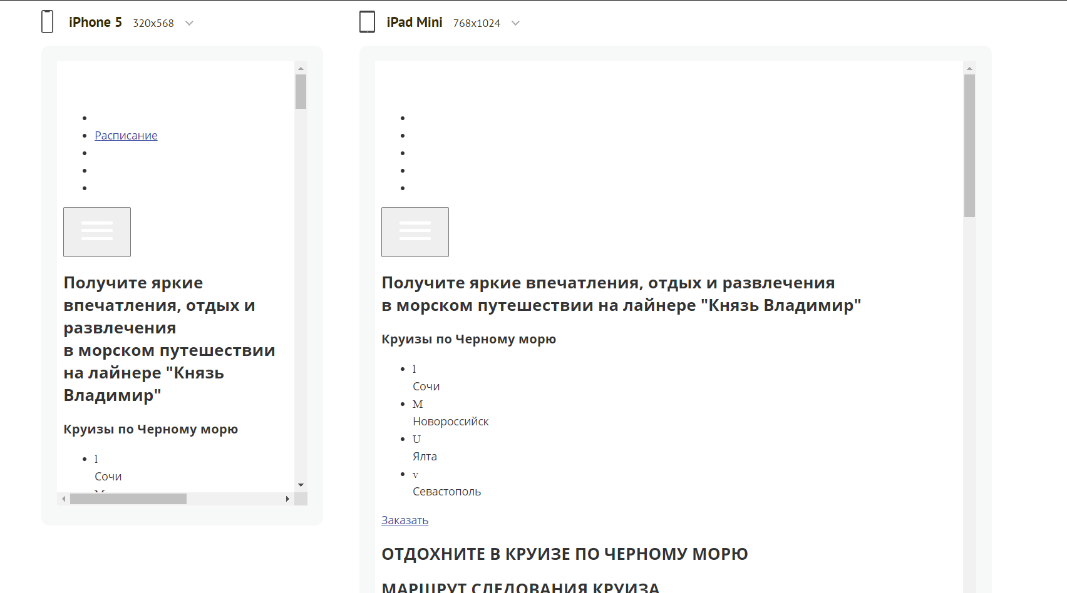

Рис. 1. Тест ScreenFly

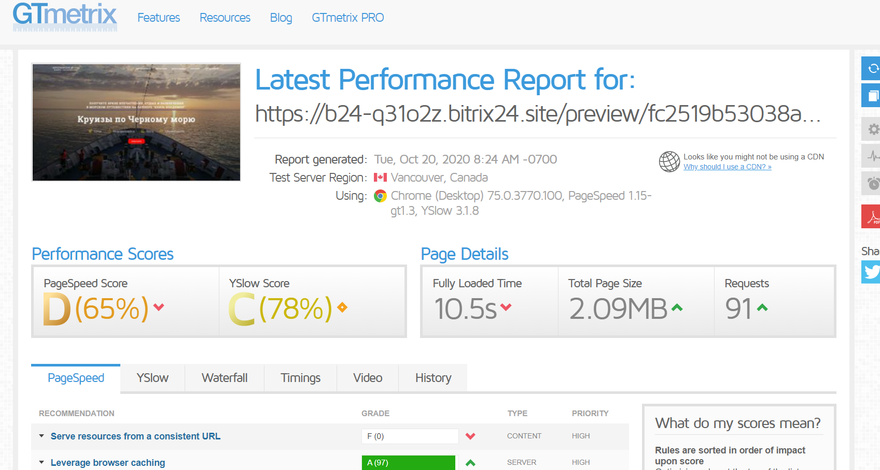

Рис. 2. Тест GTMetrix

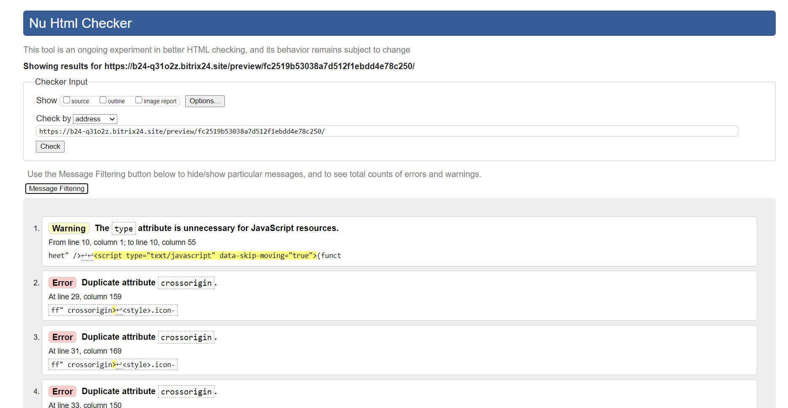

Рис. 3. Тест W3C Markup Validation

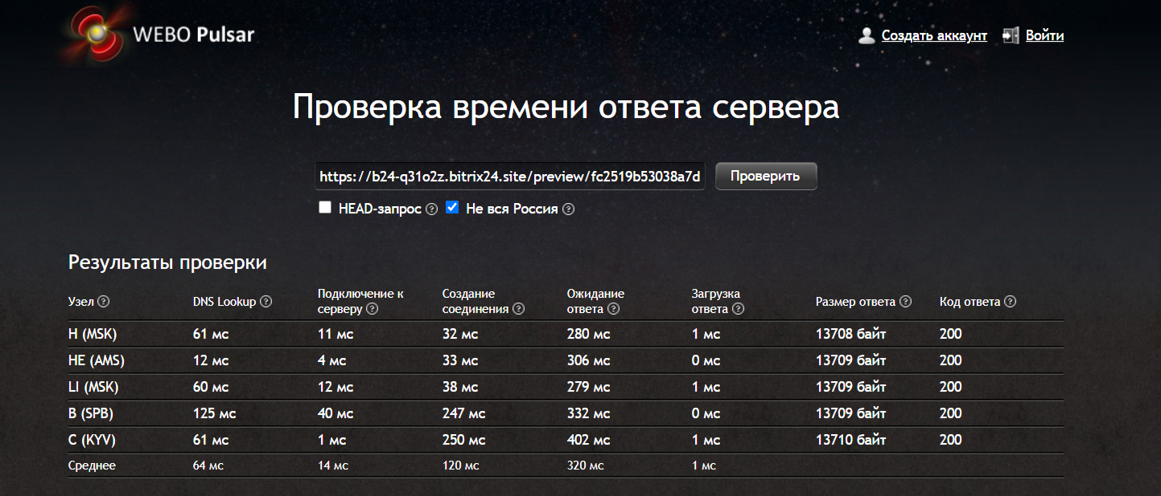

Рис. 4. Тест Webopulsar